**PEDAGOGISCHE VISIE KINDERDAGVERBLIJF DE BLOKKENDOOS**

**Elk kind is uniek**

 Voertaal

* De voertaal tov de kinderen is Nederlands
* Ouders worden in eerste instantie aangesproken in het Nederlands. In het belang van het kind is het soms noodzakelijk om over te schakelen naar een andere taal om misverstanden te vermijden.
* We proberen anderstalige ouders te ondersteunen in de Nederlandse taal door te werken met pictogrammen in officiële documenten (huishoudelijk reglement, infobrochure, menu, briefjes in het heen & weer shriftje)

Opvoeding delen

We delen de opvoeding met de ouders

* door de ouders naar de gewoontes van het kind te vragen bij opname en deze over te nemen tijdens de start van de opvang (binnen onze mogelijkheden)
* door te overleggen bij problemen en een gezamenlijke aanpak te zoeken
* via communicatie in het heen & weerschriftje, via tevredenheidsgesprek, via dagelijkse mondelinge communicatie

Respect

We benaderen ouders en kinderen met respect

* door de kinderen persoonlijk aan te spreken bij het binnenkomen
* door de ouders aan te spreken op een vriendelijke manier
* door geen onderscheid te maken tussen de kinderen op basis van uiterlijk, afkomst, religie, gedrag, beperkingen, gezinssamenstelling.
* door niet te oordelen over thuissituaties
* door het beroepsgeheim te respecteren en geen informatie mee te delen over een kind aan een andere ouder
* door rekening te houden met de (geloofs)overtuiging in de bereiding van de voeding
* door eerlijk en oprecht vragen van ouders te beantwoorden en hen informatie door te geven ivm hun kind
* door tegemoet te komen aan opvoedingswensen van ouders indien deze niet in strijd zijn met onze visie en deze binnen onze mogelijkheden vallen
* door zoveel mogelijk de kinderen aan te spreken op hun ooghoogte bij terechtwijzingen

Individualiseren

We proberen in te spelen op de individuele behoeften

* door te individualiseren bij activiteiten en bij spel door naar de mogelijkheden en interesses van elk kind te kijken
* door in te spelen op hun interesses bij het kiezen van thema’s voor activiteiten
* door open te staan voor de opvang van kindjes met een specifieke zorgbehoefte
* door het voedingspatroon aan te passen aan het kind en de wensen van ouders of arts ( binnen onze mogelijkheden)
* door het ritme van het kind te volgen bij het slapen, bij de ontwikkeling, bij het eten, bij de taalontwikkeling, bij de wenperiode ( binnen onze mogelijkheden)
* door specifieke verzorgingsprodukten te aanvaarden indien deze nodig zijn voor het kind

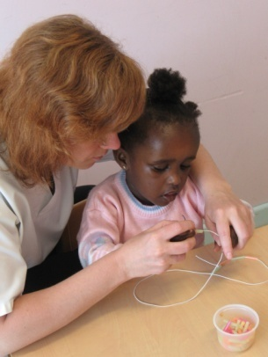**Emotionele veiligheid en geborgenheid**

We bieden de kinderen een veilige en geborgen omgeving aan

* door kleine leeftijdsgebonden groepjes te maken met vaste begeleidsters
* door een vast lokaal voor elke groep te voorzien
* door foto’s van de kinderen op de deur of in de inkomhal van de groep aan te brengen
* door een warm en persoonlijk onthaal en afscheid
* door de kinderen steeds in hetzelfde bedje te slapen te leggen, met eigen lakentjes en slaapzak, eigen tutje en knuffel van thuis
* door de kindjes persoonlijk slaapwel te wensen
* door steeds zachtheid te bewaren en de kinderen te koesteren
* door geduldig te zijn in de omgang met de kinderen
* door de kinderen steeds positief te benaderen
* door het positief zelfbeeld van de kinderen te doen groeien (door complimentjes)
* door de kinderen aan te halen en te troosten
* door te werken aan een vertrouwensband met de kinderen dmv sherborne oefeningen
* door de gewoontes van thuis over te nemen (slapen/eten/troosten)binnen onze mogelijkheden
* door een knuffel (of kledingstuk van ouders) mee te brengen en in bedje te leggen
* door wenmomenten te organiseren (voor ouder en kind) bij het doorschuiven naar een andere groep

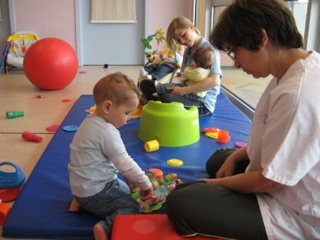**Professionele begeleiding**

We bieden een professionele begeleiding van de kinderen aan

* door enkel met gediplomeerd personeel te werken
* door dagelijks activiteiten en vrij spel aan te bieden, aangepast aan de leeftijd van de kinderen (maandelijkse planning peuters met verplichte items, vaardigheden afwisselen met ontdekken)
* door de omgang van de begeleiding met de kinderen te evalueren via ziko & z-kwapoi
* door evaluatie van de begeleidsters door de staf (evaluatiegesprek met de verantwoordelijke, controle van observaties en activiteiten door pedagogisch medewerker)
* door observatie van de ontwikkeling, het welbevinden en de betrokkenheid van de kinderen via het observatiesysteem ziko-vo en dit met de ouders te overlopen
* door het beroepsgeheim te respecteren
* door samen te werken met externe hulpverleners
* door samen te werken met scholen en begeleiden van stagiaires
* door jaarlijks minimum 2 vormingsmomenten te organiseren
* door op de hoogte te zijn van reanimatietechnieken en in het bezit te zijn van een attest
* door observatie en evaluatie van de kinderen en het inspelen op hun noden (vb aanpassen speelgoed)

**Stimuleren van de ontwikkeling**

De verschillende ontwikkelingsdomeinen worden gestimuleerd:

* 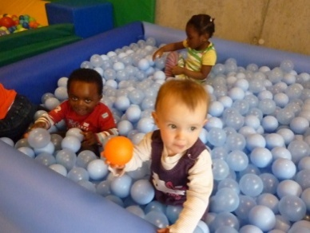Motorische ontwikkeling:
* door de lokalen ruim genoeg te maken zodat de kinderen de vrijheid hebben om te kruipen en rond te lopen in het lokaal,
* door de baby’s te stimuleren op de mat ipv in de relax te zetten
* door buiklig op de mat te stimuleren bij de baby’s
* door hun ontwikkeling op te volgen dmv de ziko-vo
* door de peuterlokalen in te richten met speelhoekjes
* door het aanbieden van een ballenbad
* door het aanbieden van een tuin, terrassen en de openbare speeltuin
* door het aanbieden van allerlei speelgoed ter bevordering van beweging
* door minimum om de 2 uur, of sneller indien de kinderen dit aangeven, ander speelgoed aan te bieden
* door bij de peuters te werken met vaste speelhoekjes, afgewisseld met begeleide activiteiten en bijkomend spelmateriaal
* door bewegingsparcours te maken voor de kindjes
* 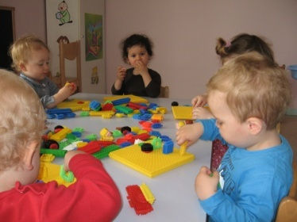Fijne motoriek:
* Door het aanbieden van dagelijkse begeleide activiteiten volgens een maandelijkse planning (steeknagels, parels rijgen, puzzelen, kleuren, verven, blokjes in de juiste vorm, associëren, prikken, stempelen, rijgplankje)
* door controle van de activiteiten door de pedagogisch medewerker
* door ondersteuning van de begeleidsters bij activiteiten door de pedagogisch medewerker
* door de zintuigen te stimuleren door het aanbieden van verschillende materialen, voeldozen
* door het aanbieden van een snoezelruimte
* 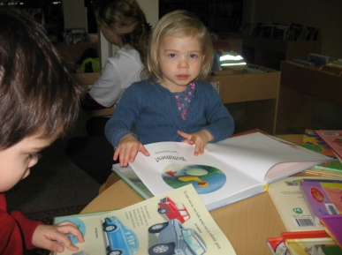Taalontwikkeling:
* door Nederlands als voertaal te gebruiken naar de kinderen toe
* door correct taalgebruik door de begeleidsters
* door liedjes te zingen, verhaaltjes te lezen, boekjes te kijken en plaatjes te benoemen
* door een ochtendritueel bij grote peuters in te bouwen (samenkomen in zithoekje, liedjes zingen, activiteit aankondigen, aanwezigheden overlopen)
* door het gebruik van handpoppen, poppenkast
* door maandelijks bibliotheekbezoek met de peuterafdelingen
* door handelingen en voorwerpen te benoemen
* door te werken met foto’s ipv prenten
* door niet te veel voorgedrukte prenten te gebruiken
* Sociale ontwikkeling:
* 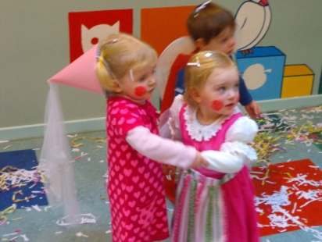door kinderen bij elkaar te brengen in een groepsopvang
* door met respect te leren omgaan met elkaar: leren delen, geen agressie, verdraagzaamheid
* door als begeleider duidelijke grenzen aan te geven
* door als begeleidster een voorbeeldfunctie te zijn
* door uitstapjes naar speeltuin, bos en kinderboerderij te doen
* door niet onmiddellijk tussen te komen bij conflicten
* door kinderen te stimuleren om hun grenzen te leren aangeven
* door de gevoelens van kinderen te benoemen
* door consequent te zijn in het aanbieden van grenzen
* door zorg te leren dragen voor speelgoed en op een correcte manier te leren mee omgaan
* door elkaar te leren helpen
* Zelfredzaamheid:
* 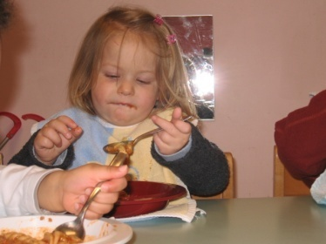door de kinderen te stimuleren tot het zelf doen
* door de kinderen zelf te laten proberen eten en drinken
* door de kinderen zelf schoentjes en kousen en broek te laten uitdoen & aandoen
* door de kinderen te laten helpen bij het uitdelen van de lepeltjes en bekertjes bij de maaltijd
* door de kinderen zelf handjes te laten wassen en af te drogen
* door de kinderen zelf mondje te laten wassen
* door de kinderen het wasgoed naar de wasmand te laten brengen
* door de kinderen zakdoekjes naar de vuilbak te laten brengen
* Door de kinderen te leren zelf naar het toiletje te gaan, kledij uit en aan te doen
* door de kinderen te leren opruimen
* door de kinderen te leren sorteren in de speelhoeken en speelgoedbakken
* door het leren uiten van wensen
* door kinderen te leren opkomen voor zichzelf
* Algemene observatie: tijdig signaleren van vertraagde ontwikkeling aan de staf, extra stimuleren op gebieden waar nodig in communicatie met de ouders en opvolging nadien.

**Lichamelijk gezondheid & fysieke veiligheid**

Wij waken over de lichamelijke gezondheid en de fysieke veiligheid van de kinderen

* 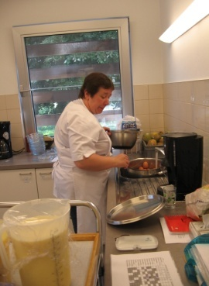door dagelijkse variatie in het menu aan te bieden, aangepast aan de noden van elk kind, binnen onze mogelijkheden
* door de voeding te bereiden in eigen keuken
* door te werken volgens de HACCP principes
* door hen voldoende te laten drinken
* door de kindjes medisch op te volgen en de ouders te contacteren indien nodig (verpleegkundige)
* door de ouders advies te geven ivm voeding & verzorging (verpleegkundige)
* door aangepast speelgoed en infrastructuur
* door gevaarlijke situaties te vermijden
* door toezicht houden op de kinderen
* door aangepaste bedjes, meubilair, servies op kindermaat en volgens de veiligheidsnormen
* door een veilige afbakening van de tuin te voorzien
* door rustmomenten aan te bieden volgens het ritme van het kind
* door kwaliteitsvolle verzorgingsproducten aan te bieden
* door een correcte handhygiëne te verzorgen
* door correcte hygiëne bij de verzorging en tussendoor toe te passen
* door de handjes van de kindjes te wassen voor en na de maaltijd of na een activiteit
* door voor een algemene hygiëne te zorgen bij het onderhoud van het gebouw
* door een correcte en voldoende verluiering en verzorging bij de kinderen uit te voeren (minstens 4x/kribbedag + indien nodig tussendoor)
* door het correct toedienen van medicatie volgens de richtlijnen van K&G of arts
* door slaapcontrole uit te voeren: om de 15 min bij de baby’s, om de 20 min bij de peuters
* door kinderen te beschermen tegen zonnestralen (zonnecrème, petjes, zonnewering, parasols)
* door de kindjes 1x/kwartaal te wegen en te meten om de ontwikkeling op de groeicurve op te volgen
* door de lakentjes wekelijks te verversen
* door kleine medische zorgen uit te voeren (schaafwonden, roodheid billetjes)

**Buitenruimte**

Wij bieden de kinderen de mogelijkheid om de buitenruimte te verkennen

* 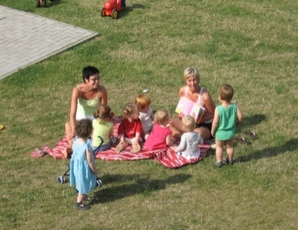door een terras en/of tuin tot ieders beschikking aan te bieden
* door speeltuigen en hoekjes aan te bieden ter bevordering van de motoriek en het fantasiespel
* door uitstappen te organiseren naar de speeltuin, het bos, de kinderboerderij, de bibliotheek
* door voor zonnewering te zorgen bij het buiten spelen
* door de kindjes te begeleiden bij het buiten spelen en hen te stimuleren in hun spel
* door in de buitenruimte natuurlijke materialen aan te bieden om hen meer met de natuur in contact te brengen
* door in alle seizoenen buiten te spelen of activiteiten buiten aan te bieden

**Contact met ouders**

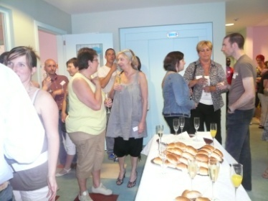We streven naar een goed contact met de ouders van onze kinderen

* Door tijd vrij te maken bij de inschrijving (rondleiding, overlopen huishoudelijk reglement en pedagogische visie)
* door het vertrouwen van de ouders te krijgen door een gezamenlijke gewenning en kennismaking in de groep, door 2 extra wenvoormiddagen voor het kindje bij het binnenkomen , door wenmomenten bij het doorschuiven naar een andere groep
* door tijd vrij te maken voor vragen van ouders en samen naar oplossingen te zoeken
* door het dagelijks contact bij brengen en halen of via heen & weerschriftje,
* door overlegmomenten aan te bieden na observaties,
* door tweejaarlijks een tevredenheidsmeting bij de ouders uit te voeren
* door een tevredenheidsgesprek met de ouders enkele weken na de opname
* door een schriftelijke bevraging ivm de overgang na het doorschuiven naar een nieuwe groep
* door de (groot)ouders te betrekken bij uitstappen naar het bos en de kinderboerderij
* door ontmoetingsmomenten voor ouders te organiseren: ontbijt, ouderavond
* door telefonisch contact bij wederzijdse vragen

Bijlage:

Afspraken rond omgaan met straffen en belonen

Pedagogische richtlijnen bij het eetmoment

Algemene afspraken rond straffen en belonen

* Zoveel mogelijk negatief gedrag negeren en positief gedrag belonen
* Indien toch moet ingegrepen worden (agressief gedrag naar andere kinderen toe, gevaarlijke situatie) wordt er eerst een mondelinge waarschuwing gegeven, waarbij zoveel mogelijk stemverheffingen worden vermeden, op ooghoogte van het kind
* Indien nodig wordt voor het kind een time-out ingelast, waarbij hij/zij even aan de kant tot rust kan komen